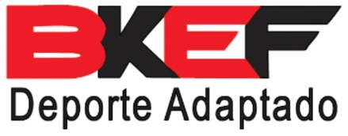

CAMPEONATO DE BIZKAIA DE PALA ADAPTADA, 8 DE JUNIO DE 2025
PALA EGOKITUKO BIZKAIKO TXAPELKETA, 2025EKO EKAINAREN 8AN

Nombre y apellidos  Izen-abizenak | Edad / adina | Licencia Lizentzia | Club  Kluba

Lugar de celebración: Frontón La Esperantza Bilbao
Horario : 10:00 a 14:00h.

